PROCESO DE FORMACIÓN EN CASA
ARTISTICA

SEGUNDO PERIODO
PLAN DE TRABAJO FECHA: JUEVES 9 DE JULIO/2020
NIVEL: BASICA PRIMARIA GRADO: 1-3

HACER DEL ESTUDIANTE……

Observa la imagen que te envió allí se utiliza una técnica se llama PUNTILLISMO, la puedes realizar con una punta redonda, puede ser un copo de algodón o un palillo.

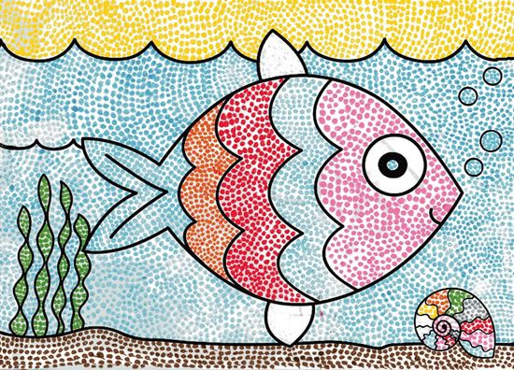

Esta es la muestra para que realices la actividad, puedes utilizar temperas de los colores que tu desees utilizando la técnica mencionada.

